LE ORE DEL GIORNO
Osserva i disegni, leggi le frasi che descrivono la giornata di Cristina. Poi scrivi l’ora in cui si possono svolgere le azioni. Scegli tra: venti - 7:15 - 21:30 - sedici e trenta

Leggi e rispondi.
Tu a che ora ti alzi?................................................
• A che ora fai colazione?......................................
• A che ora giochi nel pomeriggio?.......................................
• A che ora ceni con la tua famiglia?...........................................
• A che ora vai a letto?..........................................................

Ricopia sul quaderno la mappa e completa con le parole mancanti :

minuti - 24 - secondi - orologio

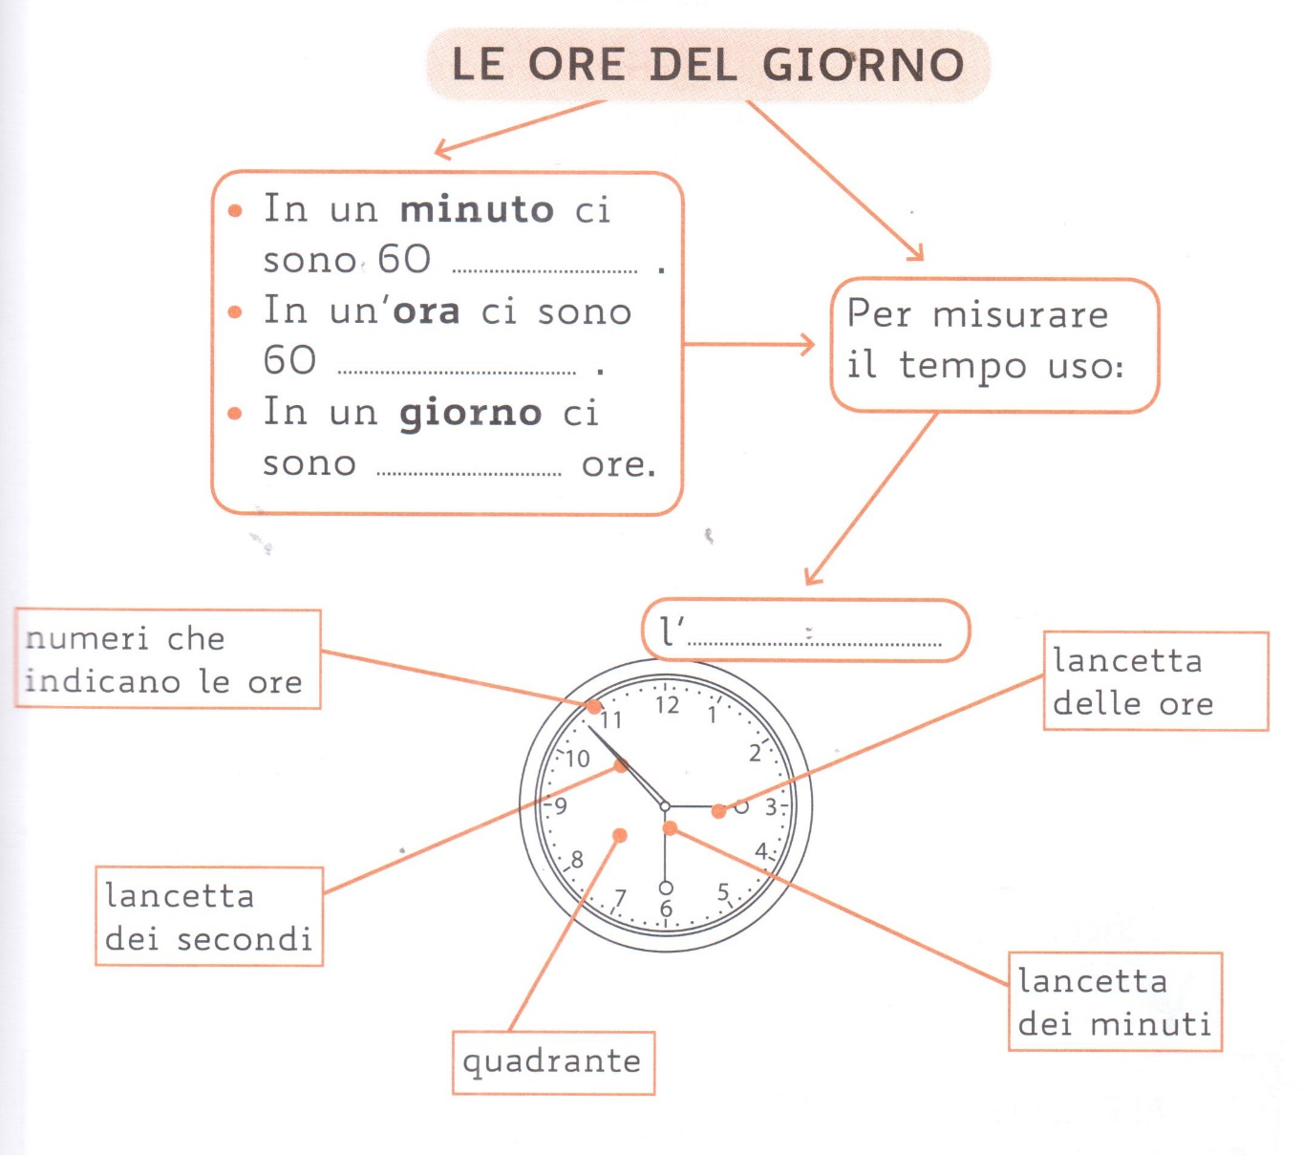

IL TEMPO CAMBIA LE COSE
Con il passare del tempo le cose cambiano, invecchiano e si consumano.
Osserva gli elementi rappresentati e completa le tabelle: scegli, tra gli aggettivi dati, quelli che ti sembrano più giusti.
Se non conosci il significato degli aggettivi, consulta il vocabolario o chiedi a un adulto: sarà una buona occasione per conoscere termini nuovi!
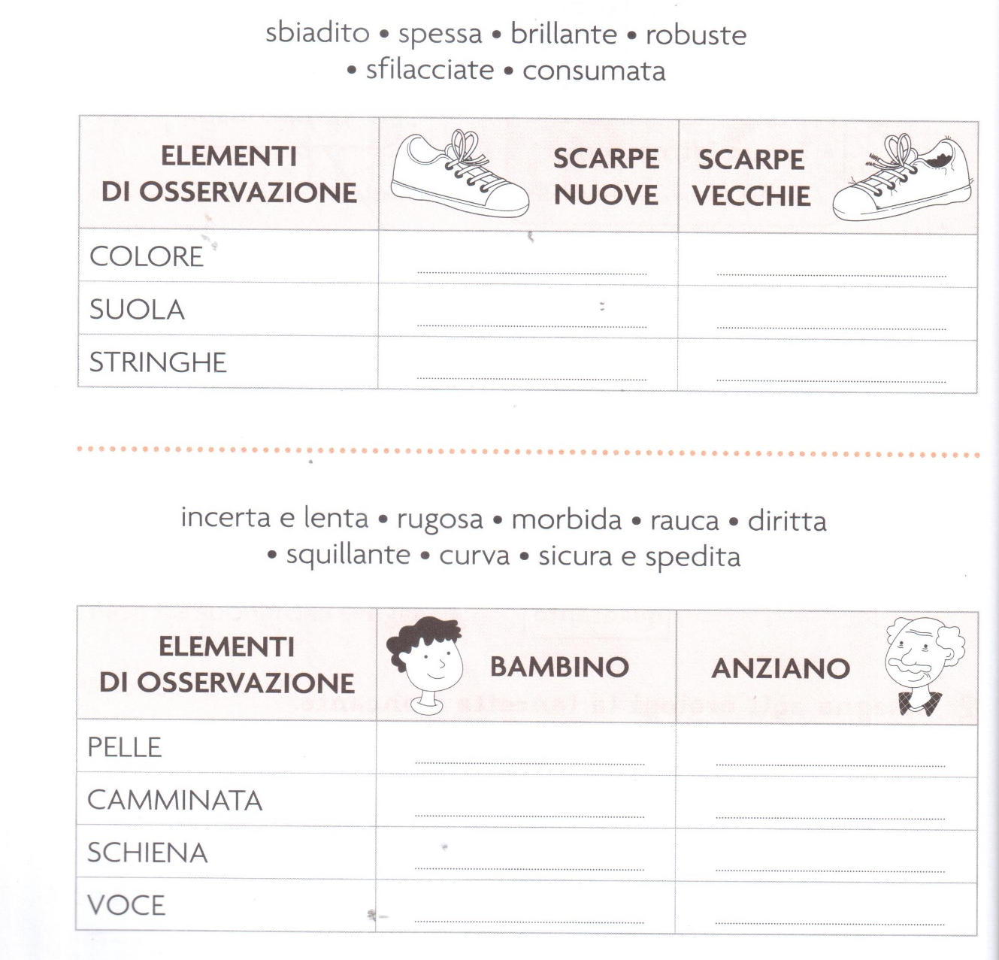

QUANTO TEMPO E’ PASSATO?
Quanto può durare la vita di questi oggetti?
Scrivi quanto tempo è passato tra i due momenti.
Scegli tra: minuti - ore - giorni

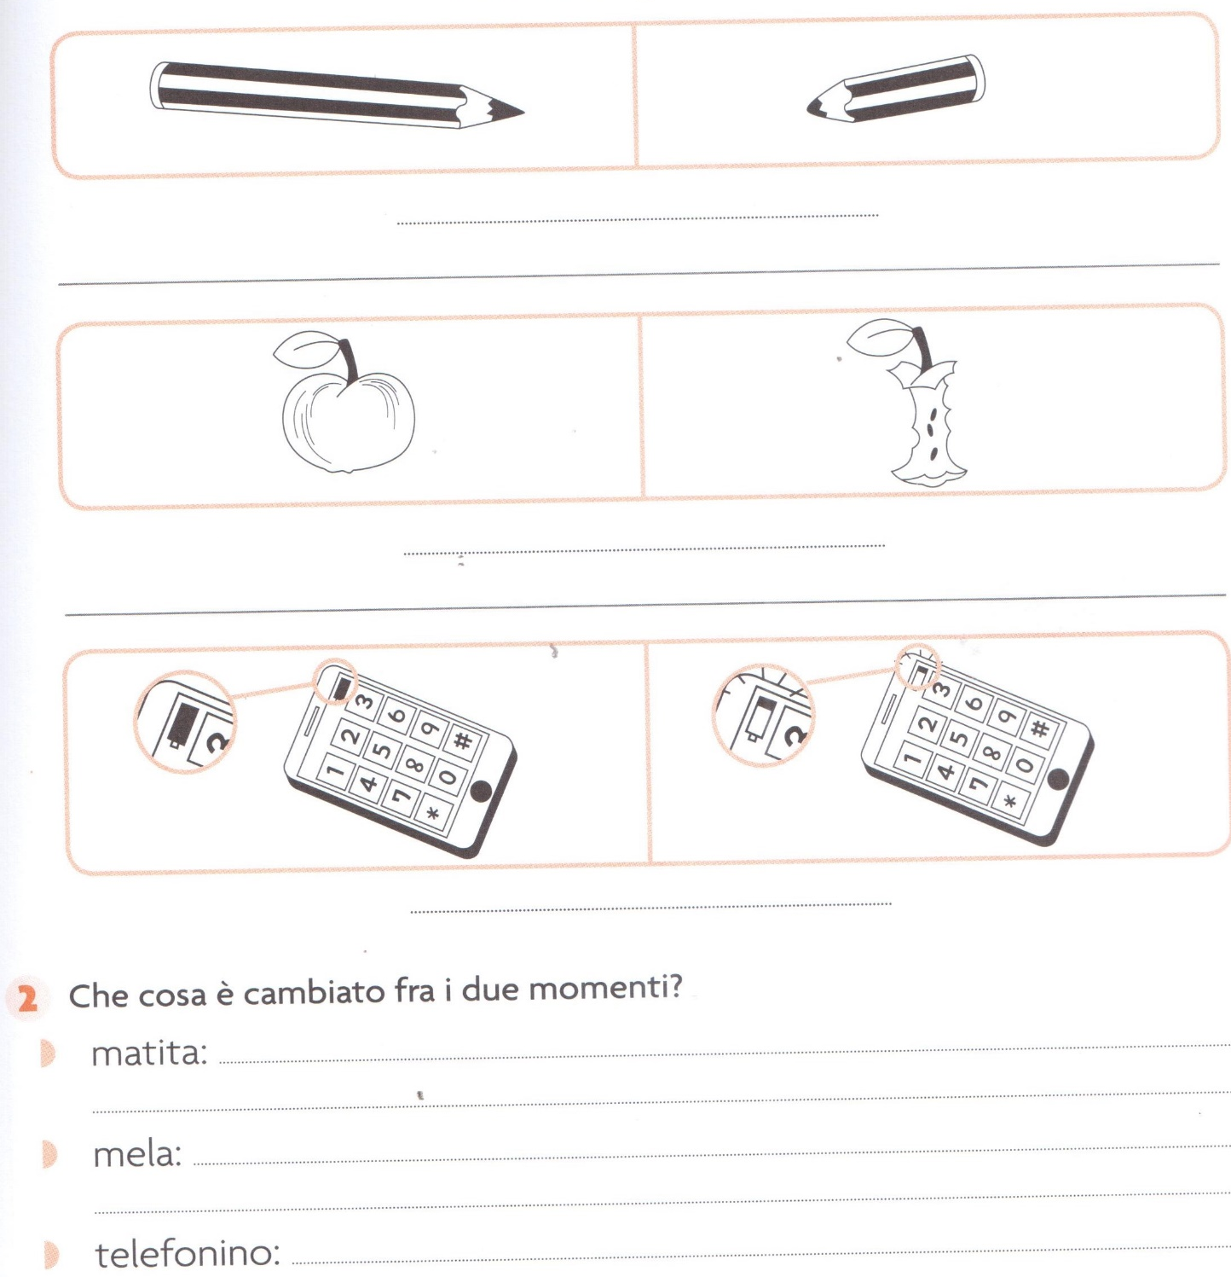

OGGETTI DI IERI E DI OGGI
Osserva questi oggetti di ieri e di oggi e collega con una freccia quelli che hanno la stessa funzione.
